Moja mamička
Úloha č. 1. - Vykonávať základné polohy a postoje – stoj, drep, kľak, sed, ľah.
Presunieme sa do priestoru, kde máme viac miesta a spoločne si celý tento týždeň zacvičíme Pozdrav slnku. Hneď z rána nám pohyb pomôže k celodennej dobrej nálade :)
Cvičíme podľa obrazového materiálu.
Odporúčanie pre rodičov: Pri cviku č.7 musí byť hlava iba mierne zaklonená. Nezabudnite na dychové cvičenie aspoň 5-krát za sebou.
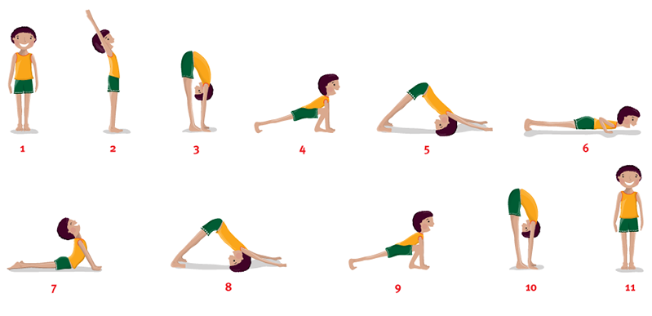
Úloha č. 2 – Obdariť druhých - masáž pre maminku – relaxácia po cvičení
Postup: Mama si sadne na koberec a dieťa sedí alebo kľačí za ňou (aby malo pred sebou mamičkin chrbát). Dieťa položí ruky na jej chrbát, ktorý bude najskôr predstavovať dosku.
Mama vraví: Zuzanka/Maťko máš pred sebou dosku, na ktorej budeš robiť cesto. Najskôr ju musíš dobre vyčistiť, aby sa cesto neprilepilo. Pohyby môžu byť rôzne- krúživý pohyb so zatvorenou dlaňou imitujúci drôtenú hubku, hladenie celými dlaňami imitujúcich utieranie handrou...
Do pripraveného hrnca (mamkin chrbát) pripravíme cesto na koláč. Pozri sa, v pravo na stole máme pripravené suroviny, z ktorých vymiesime cesto. Je to múka, vajcia, olej, mlieko, cukor a soľ. Všetky suroviny Zuzanka/Maťko znázorňuje pohybom:
*múka (jemné búchanie zatvorenej ruky na chrbát)
*vajce (jemné búchanie otvorenej ruky vonkajším bokom ruky(tepanie))
*mlieko (krúživý pohyb dlaňou po chrbte)
*olej (chytenie mamky za zátylok)
*cukor (striedanie všetkých prstov na chrbte)
*soľ (chytenie a stláčanie mamky za rameno) Cesto je vtedy dobre vymiesené, keď sa nelepí na prsty. Skúšame miesiť rýchlejšie, pomalšie a zase rýchlejšie. Super teraz je už cesto vymiesené, pomaličky ho z misky preložíme na policu (gauč) kde ho necháme odpočívať. A pozície si vymeníme.

Úloha č. 3 – Nakresli, vystrihni a nalep kruh, štvorec, trojuholník, a obdĺžnik. Dokresli svoju rodinu vedľa domčeka.
Geometrický diktát
Pomôcky: biely papier, farebný papier, nožnice a lepidlo. Ak nemáš farebný papier, tak môžeš geometrické tvary vyfarbiť pastelkami.
Postup: Maminka prečíta báseň, ktorá ti poslúži ako návod a ty podľa neho postupuj. Keď to budeš mať hotové, pomenuj nahlas jednotlivé geometrické tvary. Skús tieto tvary vyhľadať vo svojom kráľovstve. Napríklad pozri sa na okno, aký je to geometrický útvar? Do obrázka dokresli svoju rodinu.
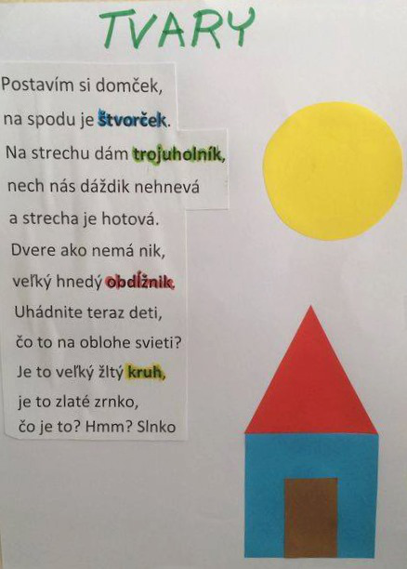
Úloha č. 4 – Vymenovať členov blízkej rodiny – rodičia, súrodenci, starí rodičia, prarodičia.
Album dávnych fotiek
Postup: Popros, maminku, či by Ti vybrala albumy s fotkami. Fotky si pozorne prezri, hľadaj maminku, ocino, súrodenca, dedka, babku na fotke. Pomenuj, kto to je.
Rodič, sa snaží vytvárať diskusiu prostredníctvom otázok. Hádaj, ktorá/ktorý som ja? Vieš, aká bola moja obľúbená hračka/hra v detstve? Povedz, akú máš ty. Vieš ako sa hrávala tvoja babka/dedko kedysi dávno?

Úloha č. 5 – Pozorovať a opísať postup vzniku jarného kvetu
Jarný kvietok ala prvý pokus.
Postup: Poproste maminu, aby Ti nakreslila štvorec. Štvorec vystrihnite. Opatrne, dávajte pozor. /Štvorec má všetky strany aké ? Koľko má rohov?/ Tento štvorec bude kvietok. Môžete si ho vyfarbiť. Všetky rohy kvetu ohnite do stredu. Zoberte misku, nalejte do nej trochu vody a opatrne položte kvet na vodu s ohnutými rohmi nahor. Sledujte čo sa stane.
Gratulujem, zvládli ste svoj prvý pokus. A vieš prečo sa tvoj kvietok vo vode otvoril? Každý kvietok potrebuje pre svoj rast slnko, hlinu, živiny,ale aj vodu. Preto nezabudni poliať aj tvoje rastlinky doma.
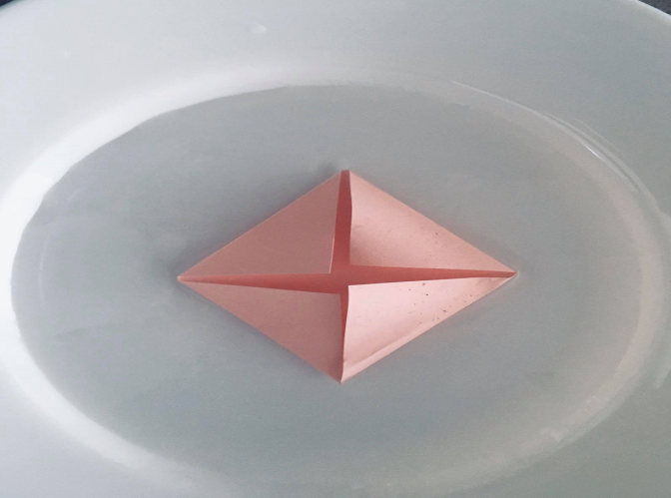
Úloha č. 6 – Spieva piesne a recituje riekanky ku Dňu matiek.
Postup: Pred recitáciou si precvičíme jazýček, hlások a dýchanie.
Jazýček vyplazíme von z pusy, hýbeme ním hore dole a z boku na bok. Očistíme si jazýčkom všetky zúbky zo zadu dopredu a oblížeme si ním pery (ako mačička). Opakujeme viackrát. Ešte si roztrénujeme hlások, skúsime spolu s maminkou na slabiku „la“ spievať melódiu piesne , ktorú máte radi. Nezabudneme na nácvik dýchania, zhlboka sa nadýchneme nosom a vydýchneme ústami. Opakujeme viackrát.

Výber básni, ktoré sa môžeš naučiť
Mária Topoľská - Naša mama
Keď roztvorí mama dlane,
položím si líčka na ne.
Pošepnem jej: ,, Mamka, mami,
vieš, že voniaš jahodami,
teplým letom, malinami?
Ako dobre, že si s nami,
mama, mamka, mama, mami!
B. Vargová- Mama
Lenčo ráno padne rosa,
zobúdza ma mama bosá.
Mama ako lúčik slnka,
na perách jej úsmev žblnká.
E. Čepčeková- Ľúbim ťa
Ľúbim kvety, ľúbim vtáčky,
každú hračku maličkú,
lež najväčšmi zo všetkého
ľúbim svoju mamičku.
Pieseň
B. Vargová- Mojej mame
Vo vrbine pri potôčku
odtrhol som fialôčku.
Čo myslíte, komu asi
dodá vône a tiež krásy?
Moje mame, rád ju mám,
jej ten nežný kvietok dám.

E. Čepčeková- Červený kvet
Sporím si korunky,
už ich mám päť,
kúpim dnes mamičke
červený kvet.
Kvet taký červený ako lienka.
Ľúbim ťa, ľúbim ťa, mamulienka.
M. R. Martáková- Mamička
Ja mám mamku, mamičku,
doma varí kávičku,
izbu riadi, perie šaty,
ja mám mamu- poklad zlatý.
Pre moju mamu – Pre predškolákov
Odpusť mi, maminka, prosím,
keď sa ráno náhliš a ja sa zlostím.
Keď neskoro prichádzaš do práce
kvôli ránu, keď sa do kože nevpracem,
cestou do škôlky sa motkám,
hoci inokedy, ako šaško hopkám.
Keď chystáš dom pre hostí
a ja vystrájam hlúposti.
Keď potrebuješ tichú harmóniu,
no ja vyrábam pre maličkosť hystériu.
Keď v obchode moje srdce neunesie,
že si novú hračku domov neodnesiem.
Keď ma premôže plač z ľútosti,
lebo to neviem predýchať v tichosti.
Mami, rastiem, vydrž prosím!
Pozri, aké skúsenosti si nosím...
Učím sa... a to od teba,
chcem byť tvojim šťastím z neba.
Nie čertík, akým ma vidíš,
pozri ináč...mňa uvidíš.
Tvoju lásku vysnívanú, vymodlenú, vyplakanú.
Neplač, mami, ľúbime sa,
nehnevaj sa, objímme sa.
Takto spolu všetko dáme,
celý život na to máme.
Úloha č. 7 – Využíva tanečné prvky napr. tanečnú chôdzu, prísunový krok dopredu-dozadu, tanec vo dvojici, úklony,...
Postup: Presunieme sa k TV alebo k PC. Poprosíme mamu, aby nám zapla obľúbené piesne na tanec. Tancujeme, skáčeme, hýbeme sa. Chytíme maminu za ruku a tancujeme s ňou.
Ukážte rodičom po každej pesničke ako sa v škôlke počas a po cvičení vydýchavame. /Nádych na špičky ruky hore, výdych predklon, ruky dole ku špičkám/.

Úloha č. 8 – Pracovný list o mamičke pre mamičku
Postup: Poprosíme, všetky mamičky, aby vytlačili deťom pracovný list a položili im tieto otázky. Odpovede na otázky zapíšu do pracovného listu a dieťa na zadnú stranu nakresli svoju Mamičku, ako ju vidí. Dieťa si všíma detaily mamičkinej tváre, farba vlasov/očí, mihalnice, obočie, náušnice, znamienko....Odpovede vašich detí ,budú pre Vás mamičky milá zábava :)
Ukážte maminke, ako si pred kreslením portrétu rozcvičujeme pršteky na známu riekanku.

Raz sa prsty hádali,
akú prácu konali.
Palec ten je silný, (kmitanie palcom)
ukazovák pilný, (kmitanie ukazovákom)
prostredník je najdlhší, (kmitanie prostredníkom)
prsteník je najkrajší, (kmitanie prsteníkom)
malíček je najmenší. (kmitanie malíčkom)

MOJA MAMIČKA

Moja mama sa volá …......................

Mama ma asi.................rokov

Mama často hovorí …..........................................................................................................................................................................................................................................................................................................................

Mamu, ľúbim, pretože …..........................................................................................................................................................................................................................................................................................................................................................................................................................................................................................

Od mamičky mi najviac chutí …............................................................................................................................................................................................................................................................................................................................................................................................................................................................................................

Mama sa smeje, keď …...........................................................................................................................................................................................................................................................................................................................................................................................................................................................................................................................................................................................................................................................

Čoho sa mamička bojí …...........................................................................................................................................................................................................................................................................................................................

Kam by som chcel/a s mamičkou ísť …............................................................................................................................................................................................................................................................................................................................

Správa pre rodičov: WEB stránky s aktivitami, hádankami, pracovnými listami.

https://nasedeticky.sk/tvorime-s-detmi/

https://najmama.aktuality.sk/aktivity/hadanky/

https://www.facebook.com/Skolkadomaonline/

http://www.pluska.sk/izdravie/zivotny-styl/nova-web-stranka-4.html

